ГОСУДАРСТВЕННОЕ КАЗЁННОЕ УЧРЕЖДЕНИЕ
КУЛЬТУРЫ
"Кемеровская областная специальная библиотека для незрячих и слабовидящих"

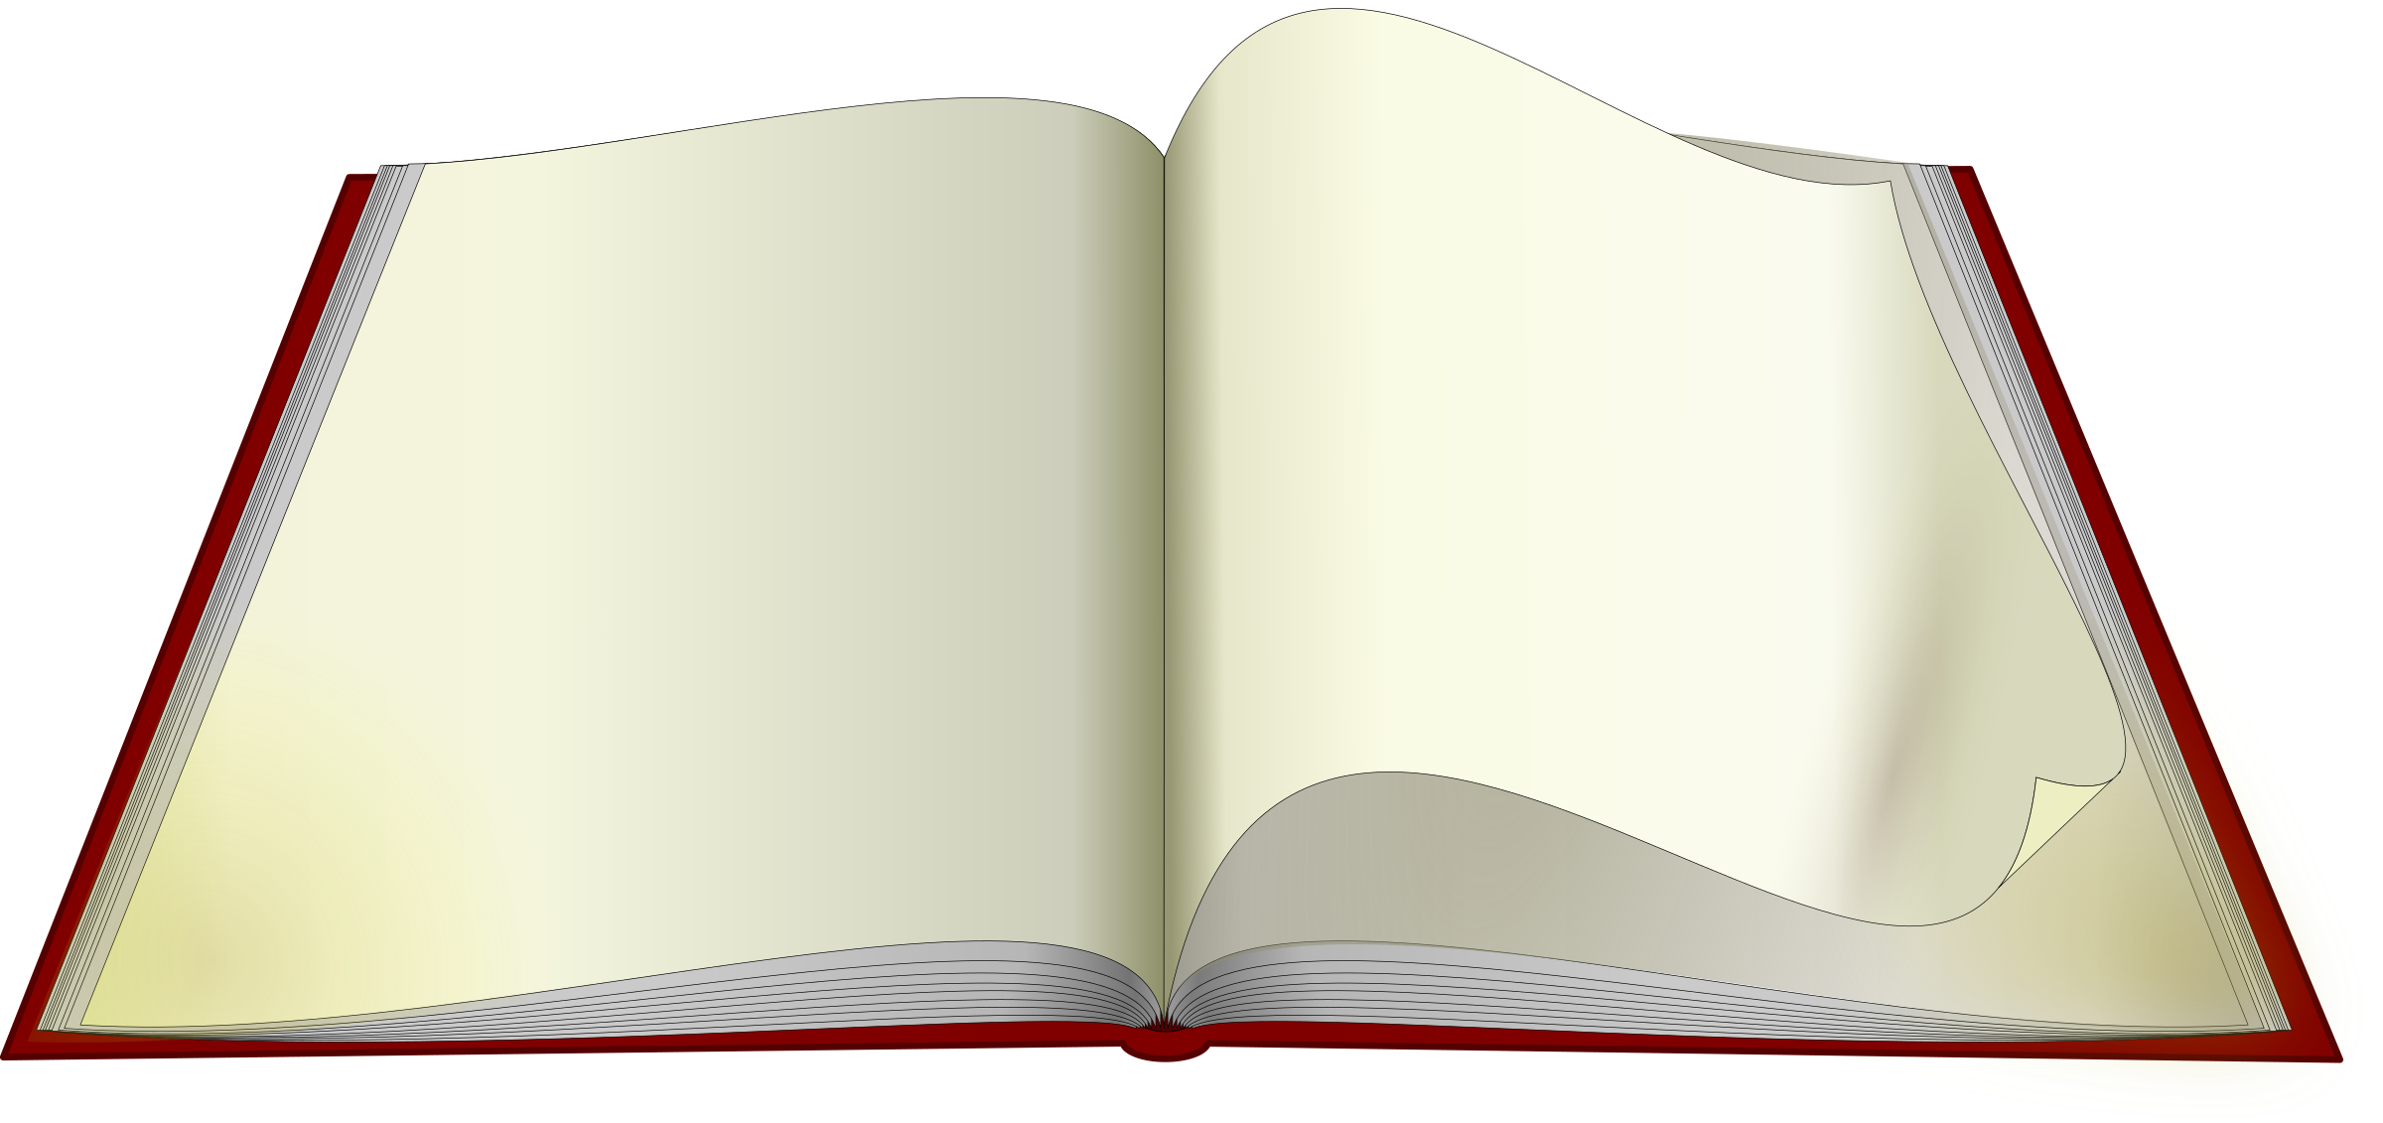

БЮЛЛЕТЕНЬ НОВЫХ ПОСТУПЛЕНИЙ
КНИГ РТШ

за период
01.03.2017 – 31.03.2017

инвентарные номера
29873-29881

КЕМЕРОВО
2017
ХУДОЖЕСТВЕННАЯ ЛИТЕРАТУРА

Острый сюжет [Шрифт Брайля] : [18+]: альманах / гл. ред. О. Н. Пилюгин; ред.- сост. Т. Г. Новикова.- СПб. : Чтение, 2017. - Прил. к журн. "Лит. чтения". - вып. 1.- 2017.- 4 кн.

1) Шемилт, Дж. Дочь [Шрифт Брайля] : роман : пер. с англ / /
Острый сюжет. - 2017. - N 01. - В 4- х кн. Кн. 1 - 4.
Дженни - семейный доктор, мать троих детей, жена успешного нейрохирурга. Ее жизнь идеальна. Но все рушится, когда ее пятнадцатилетняя дочь Наоми не возвращается домой… Проходит год. Поиски не приносят результата. Семья распадается. И все-таки Дженни не прекращает попыток найти Наоми. Чем дальше она продвигается в поисках, тем отчетливее понимает, что многого не знала ни о дочери, ни о сыновьях, ни о муже. А так ли нужна ей правда? Ведь порой она бывает такова, что пережить ее труднее, чем мучительную неизвестность...

Литературный альманах [Шрифт Брайля] : [18+] :приложение к журналу "Литературные чтения" / гл. ред. О. Н. Пилюгин.- СПб. : "Чтение" ВОС, 2017.- вып. 1. - 2017.- 4 кн.

1) Рыбаков, В. М. На мохнатой спине [Шрифт Брайля] : роман / / Литературный альманах. - 2017. - N 01. - В 4- х кн. Кн. 1 - 3.
Семейная драма персонажей книги разворачивается на фоне напряжённого политического противостояния СССР и западноевропейских держав, в котором главный герой по долгу службы принимает самое непосредственное участие. Время действия - между заключением Мюнхенского соглашения четырёх западных держав о передаче Судет Гитлеру и вводом советских войск на территорию Западной Украины и Западной Белоруссии. Что это: историческая реконструкция? политическая фантастика? эротическая драма? актуальная аллюзия на переломные события минувших дней? Всё вместе. Такова новая книга Вячеслава Рыбакова, последние пять лет хранившего интригующее литературное молчание.

2) Пилчер, Р. Рассказы из книги "Цветы под дождём" [Шрифт
Брайля] : пер. с англ. / / Литературный альманах. - 2017. - N 01. - В 4- х кн. Кн. 4.
Каждый из героев этих рассказов переживает очень важное для него событие. Первая размолвка молодоженов.. Свадьба, отмененная чуть ли не в последний момент... Измена близкого человека, с которой очень трудно примириться... Первая любовь, которую невозможно забыть... Обо всем этом рассказано со свойственной Розамунде Пилчер доверительной интонацией, поэтому герои кажутся нам близкими и мы сочувствуем им. Содержание: "Конец и начало", "Кристабель", "Коньки".

Легкое чтение [Шрифт Брайля]: [18+]: альманах / гл. ред. О. Н. Пилюгин; ред.- сост. Т. Г. Новикова.- СПб. : Чтение, 2016.- Прил. к журн. "Лит. чтения". - вып. 1.- 2017.- 4 кн.

1) Хемингуэй, Ш. Гробница Александра [Шрифт Брайля] : роман : пер. с англ./ / Легкое чтение. - 2017. - Вып. 1. - в 4-х кн. Кн. 1 - 4.
Гробница Александра Великого... Когда-то ее почитали как святыню, туда приходили поклониться праху легендарного царя-полководца императоры и военачальники, философы и поэты. А потом случилось нечто странное: гробница просто ИСЧЕЗЛА. И стерлось всякое упоминание о ней. Где же покоился и до сих пор покоится прах "божественного Александра"? И какие еще загадки таит исчезнувшая гробница? Археолог Том Карр, совершавший плановые раскопки на Крите, случайно обнаруживает артефакт, возможно, способный послужить ключом к разгадке тайны, над которой человечество бьется уже много столетий. Однако как только Том делает первый шаг на пути к цели, события принимают неожиданный, пугающий оборот. Кто-то следит за Карром и его помощницей Викторией Прайс. Кто-то похищает артефакт. Кто-то, кто не остановится ни перед чем, чтобы добраться до гробницы Александра первым...

